附件 1
兰溪市气象灾害公众防御指引（暴雨、台风、强对流、雨雪冰冻）（试行）
- 暴雨
气象灾害  种类和级别 | 预警信号图标 | 公众响应状态 | 公众防御指引
暴雨蓝色 | 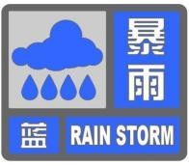 | 准备状态  及时关注 | 1.及时了解暴雨最新消息和防御通知；  2.调整户外集体活动安排及个人外出计划；  3.行人及骑行人员注意路上安全，绕开不明积水路段；  4.处于低洼易涝区、危房、边坡等可能发生危险区域的人员，应采取必要的安全措施；  5.地下商场、地下车库、地下通道、地下室等地下设施的管理单位或业主应采取必要的防范措施。
暴雨黄色 | 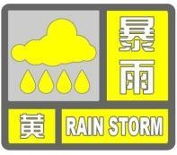 | 戒备状态  减少外出 | 1.及时了解暴雨最新消息和防御通知；  2.视情况停止户外集体活动，减少个人外出；  3.行人及骑行人员避免在桥底、涵洞等低洼易涝等危险区域避雨，避免穿越水浸区域；  4.处于低洼易涝区、危房、边坡等可能发生危险区域的人员，应采取必要的安全措施，做好撤离准备；  5.行驶车辆尽量绕开积水路段及下沉式立交桥；尽量避免将车辆停放在低洼易涝等危险区域；  6.地下商场、地下车库、地下通道、地下室等地下设施的管理单位或业主应采取必要的防范措施；  7.托儿所、幼儿园和中小学应采取适当措施，保证在校学生安全；  8.除特殊行业外，视情况暂停高空、户外作业和活动。
暴雨橙色 | 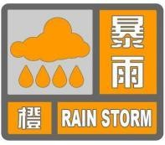 | 警戒状态  确认安全 | 1.密切关注暴雨最新消息和防御通知；  2.视情况停止户外集体活动，个人尽量暂缓外出；  3.行人及骑行人员离开低洼易涝区，就近到安全场所避雨；  4.户外人员避免在山沟、溪流、河道等危险地带活动；避免在桥底、涵洞等低洼易涝区域避雨；远离危旧房、简易工棚、挡土墙等可能发生危险的区域，远离架空线路、杆塔和变压器等高压电力设备；避免穿越水浸区域接触裸露电线；  5.行驶车辆尽量绕开积水路段及下沉式立交桥；避免将车辆停放在低洼易涝等危险区域，如遇严重水浸立即弃车逃生；  6.地下商场、地下车库、地下通道、地下室等地下设施的管理单位或业主应采取必要的防范措施；  7.托儿所、幼儿园和中小学停止室外活动，确保在校学生安全；  8.暂停高空、户外作业和活动；在建工地做好停工准备根据生产安全条件，视情停工。
暴雨红色 | 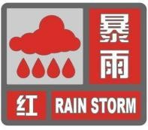 | 紧急状态  立即避险 | 1.密切关注暴雨最新消息和防御通知；  2.避灾场所开放，居民确保留在安全场所，非必要不外出；  3.室内人员应当及时采取防御措施，关闭和紧固门窗，防止雨水侵入室内；  4.户外人员立即远离山沟、溪流、河道等危险地带，远离危旧房、简易工棚、挡土墙等可能发生危险的区域，远离架空线路、杆塔和变压器等高压电力设备，就近寻找安全场所避险；不要穿越水浸区域、接触裸露电线；不要在桥底、涵洞等低洼易涝区域避雨；  5.处于低洼易涝区、危房、边坡、简易工棚、地下空间挡土墙、河道、水库等危险区域的人员立即撤离并转移到安全场所；  6.行驶车辆尽量绕开积水路段及下沉式立交桥，避免将车辆停放在低洼易涝等危险区域，如遇严重水浸立即弃车逃生；  7.地下商场、地下车库、地下通道、地下室等地下设施的管理单位或业主应采取必要的防范措施，撤离人员;  8.按照政府的部署，停止户外集体活动、停课、停工、停业、停运等工作。

- 台风
气象灾害  种类和级别 | 预警信号图标 | 公众响应状态 | 公众防御指引
台风蓝色 | 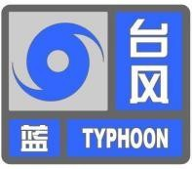 | 准备状态  及时关注 | 1.及时了解台风最新消息和防御通知；  2.视情况停止户外集体活动，调整个人外出计划；  3.采取各项防风措施，如紧固门窗、围板、棚架、临时搭建物等，妥善安置窗台、阳台及室外的物品；  4.高空、户外作业人员应当做好防风准备，视情况暂停作业；  5.各类船舶应当按防台风预案采取防台风措施；水上作业船舶立即停止作业，作业人员尽快撤离；  6.行人及骑行人员注意路上安全，绕开不明积水路段；  7.行驶车辆尽量绕开积水路段及下沉式涵洞、立交桥；尽量避免将车辆停放在低洼易涝等危险区域；  8.危旧房、简易工棚等危险区域人员做好转移准备；  9.地下商场、地下车库、地下通道、地下室等地下设施的管理单位或业主应采取必要的防范措施。
台风黄色 | 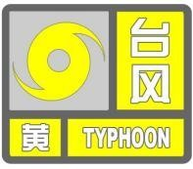 | 戒备状态  减少外出 | 1.及时了解台风最新消息和防御通知；  2.停止户外集体活动，减少个人外出；  3.除特殊行业外，视情况暂停高空、户外作业和活动；  4.室内人员尽快采取各项防风措施，将置于窗台、阳台等处的花盆、杂物转移至安全地带，以免坠落伤人；  5.处于低洼易涝区、边坡、危旧房、简易工棚、地下空间等可能发生危险区域的人员，应采取必要的安全措施，做好撤离准备；  6.行人及骑行人员避免在桥底、涵洞等低洼易涝等危险区域避雨，避免穿越水浸区域；  7.行驶车辆尽量绕开积水路段及下沉式立交桥，避免将车辆停放在低洼易涝等危险区域；  8.各类船舶应按防台风预案采取防台风措施；水上作业船舶立即停止作业，作业人员全部撤离上岸；客船、交通船停止营运；  9.地下商场、地下车库、地下通道、地下室等地下设施的管理单位或业主应采取必要的防范措施；  10.用人单位根据工作情况调整上下班时间；会展、景区、公园、游乐场等适时关闭相关区域。
台风橙色 | 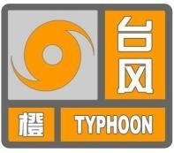 | 警戒状态  确认安全 | 1.密切关注台风最新消息和防御通知；  2.避灾场所开放，居民确保留在安全场所，尽量不要外出；  3.暂停高空、户外作业和活动；  4.室内人员务必留在安全场所，并检查防风安全情况，将置于窗台、阳台等处的花盆、杂物转移至安全地带，以免坠落伤人；  5.处于低洼易涝区、边坡、危旧房、简易工棚、地下空间等可能发生危险区域的人员，以及小流域山洪易发区和地质灾害隐患点的人员，立即转移到安全场所暂避；  6.行人及骑行人员离开低洼易涝区，就近到安全场所避雨；远离架空线路、杆塔和变压器等高压电力设备，避免穿越水浸区域，避免接触裸露电线；  7.行驶车辆尽量绕开积水路段及下沉式立交桥，避免将车辆停放在低洼易涝等危险区域，如遇严重水浸立即弃车逃生；  8.各类船舶应全面落实防台风措施，保持通讯畅通，做好随时应急准备；船舶遇险，应立即拨打110电话求助；  9.托儿所、幼儿园和中小学停止室外活动，确保在校学生安全；  10.地下商场、地下车库、地下通道、地下室等地下设施的管理单位或业主应采取必要的防范措施；  11.按照政府的部署，视情况停止户外集体活动、停课、停工、停业、停运等工作。
台风红色 | 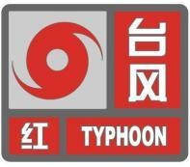 | 紧急状态  立即避险 | 1.密切关注台风最新消息和防御通知；  2.避灾场所开放，居民确保留在安全场所，非必要不外出；  3.暂停高空、户外作业和活动；  4.室内人员务必留在安全场所，并检查防风安全情况，将置于窗台、阳台等处的花盆、杂物转移至安全地带，以免坠落伤人；  5.处于低洼易涝区、边坡、危旧房、简易工棚、地下空间等可能发生危险区域的人员，以及小流域山洪易发区和地质灾害隐患点的人员，立即转移到安全场所暂避；  6.行人及骑行人员离开低洼易涝区，就近到安全场所躲避；远离架空线路、杆塔和变压器等高压电力设备，避免穿越水浸区域，避免接触裸露电线；  7.行驶车辆尽量绕开积水路段及下沉式立交桥，避免将车辆停放在低洼易涝等危险区域，如遇严重水浸立即弃车逃生；  8.各类船舶应全面落实防台风措施，保持通讯畅通，做好随时应急准备；船舶遇险，应立即拨打110电话求助；  9.托儿所、幼儿园和中小学确保在校学生处安全场所；  10.地下商场、地下车库、地下通道、地下室等地下设施的管理单位或业主应采取必要的防范措施，撤离人员；  11.按照政府的部署，视情况停止户外集体活动、停课、停工、停业、停运等工作。

- 强对流（雷电、雷暴大风、冰雹）
气象灾害  种类和级别 | 预警信号 图标 | 公众响应状态 | 公众防御指引
强对流  （雷电黄色、雷暴大风黄色） | 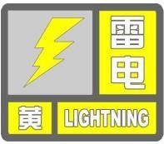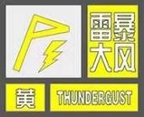 | 戒备状态  减少外出 | 1.及时了解强对流天气最新预报预警信息和防御通知；  2.户外人员避免前往沿江区域、远离大树、电线杆、广告牌、建设工地等区域；  3.采取各项防风措施，如紧固门窗、围板、棚架、临时搭建物等，妥善安置窗台、阳台及室外的物品；  4.关闭门窗，远离门窗、水管、煤气管等金属物体；关闭电视机等家用电器，拔掉电源线插头;不宜使用金属材质水龙头和花洒；  5.不宜进行户外涉水活动，停止钓鱼、游泳、划船等水上活动；渔船、休闲船舶、游艇等回港避风，加固港口码头设施；  6.公园、景区、游乐场等户外场所发出警示信息，做好防护措施；  7.危旧房、简易工棚等危险区域人员做好转移准备；  8.除特殊行业外，停止高空作业，人员尽快转移；  9.停止户外易燃、易爆等危险作业。
强对流  （雷电橙色、雷暴大风橙色、冰雹橙色） | 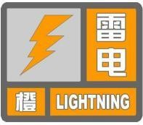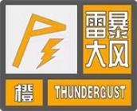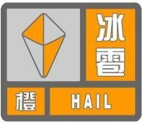 | 警戒状态  确认安全 | 1.密切关注强对流天气最新预报预警信息和防御通知；  2.强对流影响区域人员尽量不要外出；  3.户外人员应避免前往沿江区域、远离大树、电线杆、广告牌、建设工地等区域；驾车时遇雷电，应在车内躲避；不要在树下、电杆下、塔吊下避雨，切勿接触天线水管、铁丝网、金属门窗、建筑物外墙，远离电线等带电设备和其他类似金属装置；在空旷场地不要打伞，不要把金属杆物扛在肩上；  4.检查各项防风措施，如紧固门窗、围板、棚架、临时搭建物等，妥善安置窗台、阳台及室外的物品；  5.确认关闭门窗，远离门窗、水管、煤气管等金属物体确认关闭电视机等家用电器，拔掉电源线插头；尽量不使用金属材质水龙头和花洒；  6.停止大型户外活动，停止高空作业、户外涉水活动；各类船舶全面落实防风防雷电措施，做好随时应急准备，一旦遇险，立即拨打110电话求助；  7.公园、景区、游乐场等户外场所及时发出警示信息，适时关闭相关区域或者停止营业，组织人员避险；  8.危旧房、简易工棚等危险区域人员尽快转移；  9.停止户外易燃、易爆等危险作业。
强对流  （雷电红色、雷暴大风红色、冰雹红色） | 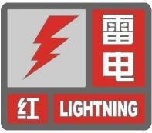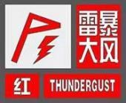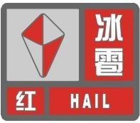 | 紧急状态  立即避险 | 1.密切关注强对流天气最新预报预警信息和防御通知；  2.强对流影响区域人员留在室内或者到安全场所；  3.室外人员应避免前往沿江区域、远离大树、电线杆、广告牌、建设工地等区域；驾车时遇雷电，应在车内躲避；不要在树下、电杆下、塔吊下避雨，切勿接触天线水管、铁丝网、金属门窗、建筑物外墙，远离电线等带电设备和其他类似金属装置；在空旷场地不要打伞，不要把金属杆物扛在肩上；  4.检查各项防风措施，如紧固门窗、围板、棚架、临时搭建物等，妥善安置窗台、阳台及室外的物品；  5.确认关闭门窗，远离门窗、水管、煤气管等金属物体确认关闭电视机等家用电器，拔掉电源线插头；尽量不使用金属材质水龙头和花洒；  6.停止大型户外活动，停止高空作业、户外涉水活动；各类船舶全面落实防风防雷电措施，做好随时应急准备，一旦遇险，立即拨打110电话求助；  7.公园、景区、游乐场等户外场所立即发出警示信息，立即停止营业，组织人员避险；  8.危旧房、简易工棚等危险区域人员立即转移；  9.停止户外易燃、易爆等危险作业；  10.按照政府的部署，停止户外集体活动、停课、停工、停业、停运。

- 雨雪冰冻（暴雪、道路结冰）
气象灾害  种类和级别 | 预警信号 图标 | 公众响应状态 | 公众防御指引
雨雪冰冻  （暴雪蓝色） | 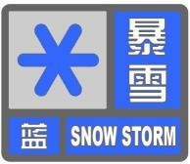 | 准备状态  及时关注 | 1.及时了解暴雪最新预报预警信息和防御通知；  2.调整户外集体活动安排和个人外出计划；  3.行人和骑行人员做好防寒保暖和防滑措施；  4.行驶车辆注意减缓车速，保持车距，防止意外打滑；  5.加固围板、棚架、临时搭建物等；  6.室内人员正确使用取暖设备，如采取煤炭取暖，务必保持通风，防止一氧化碳中毒；  7.危旧房、简易工棚等危险区域人员要随时关注屋顶积雪情况，做好转移准备。
雨雪冰冻  （暴雪黄色、道路结冰黄色） | 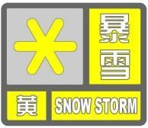 | 戒备状态  减少外出 | 1.及时了解暴雪最新预报预警信息和防御通知；  2.视情况停止户外集体活动；  3.适当准备必要的食物和饮用水；  4.行人和骑行人员做好防寒保暖和防滑措施，绕开不明积雪路段；  5.行驶车辆注意减缓车速，保持车距，防止意外打滑；尽量不要开车前往山区等积雪严重区域；  6.加固围板、棚架、临时搭建物等；  7.露天停放车辆尽量加盖车罩，雨刮器竖立，防止积雪覆盖或冰雪冻结；  8.室内人员正确使用取暖设备，如采取煤炭取暖，务必保持通风，防止 一氧化碳中毒；  9.危旧房、简易工棚等危险区域人员及独居的孤寡老人尽快转移到安全场所。
 | 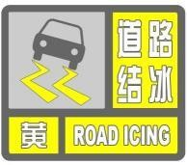 | 戒备状态  减少外出 | 1.及时了解道路结冰最新预报预警信息和防御通知；  2.行人和骑行人员做好防寒保暖和防滑措施；  3.行驶车辆注意减缓车速，保持车距，防止意外打滑；尽量不要开车前往山区等道路结冰严重区域。
雨雪冰冻  （暴雪橙色、道路结冰橙色） | 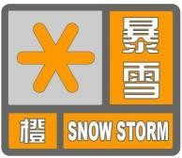 | 警戒状态  确认安全 | 1.密切关注暴雪最新预报预警信息和防御通知；  2.避灾场所开放，条件困难群众尽快前往避灾场所；  3.居民准备好充足的食物和饮用水，外出时做好防寒保暖和防滑措施，尽量不要骑行自行车、电动车和摩托车绕开不明积雪路段；  4.行人随时注意路边屋顶积雪滑落和冰棱掉落危险；  5.行驶车辆采取紧急防滑措施，或就近将车辆停放在路边，采用其他交通方式；车辆在人烟稀少的野外或山区意外抛锚，及时拨打110等待救援；  6.加固围板、棚架、临时搭建物等，及时清扫屋顶和树上积雪；  7.露天停放车辆不要停放在大树底下，防止树木折断砸落；加盖车罩，雨刮器竖立，防止积雪覆盖或冰雪冻结  8.室内人员正确使用取暖设备，如采取煤炭取暖，务必保持通风，防止一氧化碳中毒；  9.危旧房、简易工棚等危险区域人员及独居的孤寡老人立即转移到安全场所；  10.视情况停止户外集体活动、停课、停工、停业、停运。
 | 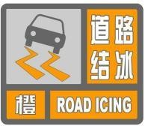 | 警戒状态  确认安全 | 1.密切关注道路结冰最新预报预警信息和防御通知；  2.行人和骑行人员做好防寒保暖和防滑措施，遇明显结冰路段下车推行；  3.行驶车辆采取紧急防滑措施，减缓车速，保持车距，防止意外打滑；车辆在人烟稀少的野外或山区意外抛锚，及时拨打110求助电话等待救援。
雨雪冰冻  （暴雪红色、道路结冰红色） | 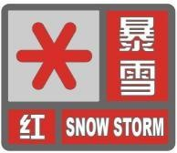 | 紧急状态  立即避险 | 1.密切关注暴雪最新预报预警信息和防御通知；  2.避灾场所开放，条件困难群众立即前往避灾场所；  3.居民准备好充足的食物和饮用水，外出时做好防寒保暖和防滑措施，不要骑行自行车、电动车和摩托车，绕开不明积雪路段；  4.行人随时注意路边屋顶积雪滑落和冰棱掉落危险；  5.行驶车辆采取紧急防滑措施，或就近将车辆停放在路边，采用其他交通方式；车辆在人烟稀少的野外或山区意外抛锚，立即拨打110等待救援；  6.加固围板、棚架、临时搭建物等，及时清扫屋顶和树上积雪；  7.露天停放车辆不要停放在大树底下，防止树木折断砸落；加盖车罩，雨刮器竖立，防止积雪覆盖或冰雪冻结；  8.室内人员正确使用取暖设备，如采取煤炭取暖，务必保持通风，防止一氧化碳中毒；  9.危旧房、简易工棚等危险区域人员及独居的孤寡老人立即转移到安全场所；  10.停止户外集体活动、停课、停工、停业、停运。
 | 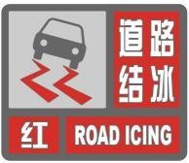 | 紧急状态  立即避险 | 1.密切关注道路结冰最新预报预警信息和防御通知；  2.行人和骑行人员做好防寒保暖和防滑措施，遇明显结冰路段下车推行；  3.行驶车辆采取紧急防滑措施，或就近将车辆停放在路边，采用其他交通方式；车辆在人烟稀少的野外或山区意外抛锚，及时拨打110求助电话等待救援。

